ŠOLSKI CENTER KRANJ
STROKOVNA GIMNAZIJA



Izdelava igrice Potapljanje ladjic
Seminarska naloga

Avtor: Andraž Šturm Mentor: Božo Kralj

Selca, Marec 2026

POVZETEK
V seminarski nalogi je predstavljena izdelava računalniške igre Potapljanje ladjic v programskem jeziku Python. Pri izdelavi je bila uporabljena knjižnica Tkinter za grafični uporabniški vmesnik in knjižnica Pillow za delo s slikami. Namen projekta je bil izdelati delujočo igro, v kateri igralec postavlja svoje ladje, nato pa igra proti računalniku.
Program omogoča postavljanje ladij, preverjanje pravilnosti postavitve, streljanje na nasprotnikovo mrežo, prikaz zadetkov in zgrešenih strelov ter razglasitev zmagovalca. Posebnost programa je grafični prikaz ladij in zadetkov z uporabo slik, pri čemer so zadetki označeni z ognjem.
V nalogi so opisani načrtovanje programa, uporabljene tehnologije, potek izdelave, glavne funkcije in možne nadgradnje. Med razvojem so bile rešene težave, povezane s prikazom slik, pravilnim potekom igre in preglednostjo grafičnega vmesnika. Projekt je omogočil boljše razumevanje programiranja, dela z dogodki in povezovanja logike igre z grafičnim prikazom.

Ključne besede:
- Potapljanje ladjic
- Python
- Tkinter
- Pillow
- Grafični uporabniški vmesnik (GUI)
- Mreža 10x10

ABSTRACT
This seminar paper presents the development of the computer game Battleship in the Python programming language. The Tkinter library was used to create the graphical user interface, while the Pillow library was used for image processing. The aim of the project was to develop a functional game in which the player places their ships and then competes against the computer.
The program enables ship placement, validation of placement rules, firing at the opponent’s grid, display of hits and misses, and the declaration of the winner. A distinctive feature of the program is the graphical display of ships and hits through the use of images, with hits marked by fire.

The paper describes the planning of the program, the technologies used, the development process, the main functions, and possible future upgrades. During development, issues related to image display, correct game flow, and the clarity of the graphical user interface were successfully resolved. The project contributed to a better understanding of programming, event handling, and the integration of game logic with graphical representation.

Key words:
- Battleship game
- Python
- Tkinter
- Pillow
- Graphical user interface (GUI)
- 10x10 grid

KAZALO VSEBINE
1 UVOD 4
2 PREDSTAVITEV PROBLEMA 5
2.1 Metode dela 6
3 TEORIJA 6
3.1 Delovna okolja in pripomočki 7
3.1.1 Python 7
3.1.2 Tkinter 7
3.1.3 Pillow 7
3.1.4 Visual Studio Code 7
3.2 Osnove igre potapljanje ladjic 8
3.3 PODATKOVNE STRUKTURE V PROGRAMU 8
4 NAČRTOVANJE 8
4.1 Diagram poteka 9
4.2 Use-case diagram 12
4.2.1 Akterji 14
4.2.2 Primeri uporabe 14
4.3 Class diagram 14
4.4 Prototip 15
5 IZDELAVA REŠITVE 16
5.1 Struktura programa 17
5.1.1 Inicializacija razreda 17
5.1.2 Postavljanje ladij 18
5.1.3 Streljanje in preverjanje potopitve 19
5.1.4 Grafični prikaz ladij in zadetkov 20
5.1.5 Zaključek igre 21
6 KONČNI IZGLED PROGRAMA 21
7 TESTIRANJE 23
8 MOŽNOSTI IZBOLJŠAVE 24
9 ZAKLJUČEK 25
10 LITERATURA IN VIRI 26

KAZALO SLIK
Slika 1 - Diagram poteka enostaven 6
Slika 2 - Diagram poteka - Priprava igre 7
Slika 3 – Diagram poteka - Potek igre 8
Slika 4 - Use-case diagram 9
Slika 5 - Class diagram 11
Slika 6 - Postavljanje ladij 14

UVOD
Potapljanje ladjic je ena izmed najbolj znanih strateških iger, pri kateri vsak igralec poskuša odkriti in potopiti vse nasprotnikove ladje, še preden nasprotnik potopi njegove. Igra je zanimiva zato, ker združuje logično razmišljanje, načrtovanje potez, pregled nad stanjem na mreži in tudi nekaj naključja. Prav zaradi te kombinacije je primerna tema za izdelavo manjše računalniške igre. Potapljanje ladjic je igra za dva igralca. Vsak igralec ima svojo mrežo, na katero postavi ladje različnih dolžin. Igralca nato izmenično ugibata položaj nasprotnikovih ladij tako, da izbirata polja za streljanje. Če igralec zadene ladjo, se to označi kot zadetek. Če zadene vsa polja določene ladje, je ladja potopljena. Zmaga tisti, ki prvi potopi vse nasprotnikove ladje.
V seminarski nalogi je opisana izdelava igre Potapljanje ladjic v programskem jeziku Python. Python je bil uporabljen, ker je aplikacija lahko prenosljiva med različnimi operacijskimi sistemi. Igra je bila preizkušena na operacijskih sistemih Windows 11 in Ubuntu 24.04. S tem projektom sem bolje razumel kako poteka izdelava neke aplikacije od načrtovanja do končne izvedbe hkrati s testiranjem. Za izdelavo delujoče igre je bilo potrebno razumevanje kako se v enem programu povežejo podatkovni model, pravila igre, grafični vmesnik in odzivanje na uporabniške dogodke. Pri razvoju sem uporabil knjižnico Tkinter, saj omogoča razmeroma preprosto izdelavo namiznih programov, ter knjižnico Pillow s katero sem lahko uporabil png slike ladij v igri.
Izdelana igra naj bi omogočala igralcu, da postavi svoje ladje, računalnik pa svoje postavi naključno. Igralec z miško izbira položaj strelov na računalnikovi mreži, računalnik pa naključno strelja na igralčeve ladje. Program pri postavljanju ladij pravilno preverja njihovo postavitev, preprečuje nedovoljene poteze, označuje zadetke ladij in zgrešene strele ter na koncu določi zmagovalca.

PREDSTAVITEV PROBLEMA
Potapljanje ladjic se običajno igra na mreži velikosti 10 x 10. Vsak igralec ima svojo mrežo, na katero postavi 5 ladij različnih dolžin. Ko je postavitev pripravljena, igralca izmenično ugibata položaj nasprotnikovih ladij in streljata na izbrana polja. Če je na polju ladja, gre za zadetek, sicer za zgrešen strel. Ko so zadeta vsa polja posamezne ladje, je ladja potopljena. Zmaga tisti, ki prvi potopi vse nasprotnikove ladje.
Določiti je potrebno točna pravila igre. Obstaja veliko pravil igre, število in velikost ladij in kako se ali ne smejo dotikati druga druge. Odločil sem se za 5 ladij naslednjih velikosti: 1 ladja velikosti 5, 1 ladja velikosti 4, 2 ladji velikosti 3 in ena ladja velikosti 2. Ladje se med sabo lahko dotikajo.
Pri računalniški izvedbi takšne igre je treba rešiti več problemov. Najprej je treba določiti, kako bo program hranil stanje in položaje ladij. Zagotoviti je potrebno pravilno postavljanje ladij, kar pomeni, da se ladje ne smejo prekrivati in da ne smejo segati izven mreže. Poleg tega mora program ob vsakem strelu preveriti, ali je bil strel že izveden, ali gre za zadetek oziroma zgrešeno polje in ali je bila katera izmed ladij že potopljena.
Končna izvedba igre mora seveda imeti nek grafični vmesnik. Uporabnik mora ves čas jasno videti svojo mrežo, mrežo nasprotnika, svoja pretekla dejanja in trenutno stanje igre. Zato ni dovolj samo pravilna notranja logika, ampak mora biti tudi uporabniški vmesnik pregleden, odziven in vizualno razumljiv. Vnašanje položaja igralčevih ladij s koordinatami je zelo okorno, zato sem dodal možnost postavljanja ladij z miško. Levi klik postavi ladjo navpično, desni klik pa vodoravno.

Metode dela
Pri izdelavi programa sem uporabil postopno metodo razvoja. Najprej sem pričel z risanjem enostavnega diagrama poteka in šele nato sem pripravil osnovne funkcije za ustvarjanje prazne mreže, preverjanje možnosti postavitve ladij in označevanje strelov. Prvi izdelani prototip igre je namesto grafike vseboval samo mrežo s številkami za prazna polja (0), pozicije ladij (1) in zadete ladje (-1). Ko je osnovna logika delovala, sem dodal grafični vmesnik z dvema igralnima mrežama in spodnjim delom za navodila ter nadzor igre. V zadnji fazi sem program dopolnil še z uporabo slik ladij in učinkov za zadetke.
Med razvojem sem program sproti testiral. Najprej sem preverjal posamezne funkcije, nato pravilno sodelovanje med logiko in grafičnim prikazom, na koncu pa še celoten potek igre od začetka do razglasitve zmagovalca. Tak pristop je omogočil, da sem težave odkril zgodaj in jih odpravil še pred zaključkom projekta.

TEORIJA

Delovna okolja in pripomočki

Python
Python je visokonivojski programski jezik, ki je znan po pregledni sintaksi in dobri berljivosti. Zaradi teh lastnosti je posebej primeren za šolske projekte in za razvoj manjših aplikacij, saj omogoča razmeroma hitro izdelavo delujočega programa. Poleg tega ima Python obsežno standardno knjižnico in veliko dodatnih knjižnic, ki jih je mogoče enostavno vključiti v projekt.
Za ta projekt je bil Python primerna izbira, ker omogoča enostavno delo s seznami, zankami, pogoji, razredi in dogodki. V programu sem lahko z dvodimenzionalnimi polji preprosto predstavil igralne mreže, z razredi pa sem združil podatke in funkcije, ki skrbijo za celotno delovanje igre.

Tkinter
Tkinter je standardna knjižnica za izdelavo grafičnih uporabniških vmesnikov v Pythonu. Njena prednost je predvsem v tem, da je v večini namestitev Python že na voljo, zato za osnovno uporabo ni potrebna zapletena dodatna namestitev. S knjižnico Tkinter je mogoče izdelati okna, gumbe, napise, okvirje in platna za risanje.
V mojem projektu je bil posebej pomemben Tkinter-jev gradnik Canvas, saj omogoča risanje mreže, prikaz slik ladij in izris oznak za zadetke ter zgrešena polja. Tkinter omogoča tudi obravnavo dogodkov, kot so kliki miške, kar je nujno za postavljanje ladij in izvajanje strelov.

Pillow
Pillow je knjižnica za delo s slikami v Pythonu. Omogoča nalaganje slik različnih formatov, spreminjanje velikosti, pretvorbo barvnega prostora in rotacijo slik. Pri igri Potapljanje ladjic je bila ta knjižnica uporabna predvsem zato, ker sem želel enako sliko ladje uporabiti tako v vodoravni kot tudi v navpični smeri.
Pillow sem uporabil za pomanjšanje slik ladij na velikost, ki ustreza širini in višini igralnih celic, ter za rotacijo slik pri navpični postavitvi ladij. Na enak način sem prilagodil tudi sliko ognja, ki označuje zadetek. Tako je bilo mogoče doseči boljši vizualni videz igre, kot bi ga dobil samo z osnovnimi geometrijskimi liki.

Naključni generator
Modul random je bil uporabljen za naključno postavljanje računalnikovih ladij in za računalnikovo izbiro polj pri streljanju.

Visual Studio Code
Visual Studio Code (VS Code)je lahek, a izjemno zmogljiv, brezplačen urejevalnik izvorne kode, ki ga je razvil Microsoft. Na voljo je za Windows, macOS in Linux ter ponuja podporo za skoraj vse glavne programske jezike, vključno z vgrajenim orodjem IntelliSense za samodejno dopolnjevanje kode, odpravljanjem napak (debugging) in integriranim terminalom. Pri izdelavi tega projekta sem ga uporabljal za organizacijo datotek, urejanje kode in sprotno preverjanje delovanja posameznih funkcij. Prednost takega okolja je tudi v tem, da omogoča hitro testiranje programa in lažje popravljanje napak.
V Visual Studio Code sem uporabil nekaj razširitev. Razširitev PlantUML sem uporabil za lažji izris raznih diagramov, ki so uporabljeni v tem dokumentu.

Osnove igre potapljanje ladjic
Klasična različica igre Potapljanje ladjic predvideva dve mreži za vsakega igralca. Na prvo mrežo igralec postavi svoje ladje, na drugi pa beleži strele proti nasprotniku.
Odločil sem se za 5 ladij naslednjih velikosti: 1 ladja velikosti 5, 1 ladja velikosti 4, 2 ladji velikosti 3 in ena ladja velikosti 2. Ladje se med sabo lahko dotikajo, lahko so postavljene vodoravno ali navpično, ne smejo pa se prekrivati.
Igralec najprej postavi svojo floto na levo mrežo, računalnik pa ob začetku igre naključno postavi svojo floto na desno mrežo. Med igro so računalnikove ladje skrite. Ko je ladja zadeta (igralčeva ali računalnikova) se na tistem mestu prikaže ogenj. Igralec vidi celo ladjo šele, ko so v celoti potopljene. Takšna odločitev ohranja osnovni namen igre, saj mora igralec položaj nasprotnikovih ladij odkrivati s streljanjem.

Podatkovne strukture v programu
Program uporablja štiri ločene mreže, predstavljene kot dvodimenzionalni seznami. Prva mreža predstavlja položaj igralčevih ladij, druga položaj računalnikovih ladij, tretja igralčeve strele na računalnika, četrta pa računalnikove strele na igralca. Takšna razdelitev poenostavi preverjanje strelov in preprečuje mešanje različnih vrst podatkov.
V osnovni predstavitvi imajo posamezne celice preproste vrednosti. V primarnih mrežah vrednost 0 pomeni prazno polje, vrednost 1 pomeni, da je tam ladja, vrednost -1 pa pomeni, da je bilo polje že zadeto. Tudi tarčni mreži hranita informacijo o tem, ali je posamezno polje še neuporabljeno, zadeto ali zgrešeno. Poleg mrež program uporablja tudi seznam postavitev ladij, kjer so za vsako ladjo shranjeni začetni položaj, dolžina in smer postavitve.

NAČRTOVANJE
Za predstavitev delovanja in zgradbe programa sem pri projektu uporabil več različnih diagramov. Ti diagrami omogočajo boljši pregled nad funkcionalnostmi sistema, notranjo strukturo kode in potekom izvajanja programa. Tako je projekt lažje razumljiv pri dopolnjevanju programa, še posebej za nekoga, ki bi nadaljeval delo..
Med izdelavo projekta sem uporabil class diagram in diagram poteka. Vsak izmed teh diagramov ima svojo vlogo in prikazuje program z druge perspektive.
Uporaba teh diagramov bistveno pripomore k boljši preglednosti projekta. Z njihovo pomočjo je mogoče na razumljiv in strukturiran način predstaviti tako uporabniški vidik programa kot tudi njegovo notranjo zasnovo in logiko izvajanja.

Arhitektura
Ključna ideja načrta je uporaba ločenih mrež:
- Primarna mreža igralca: hrani položaje igralčevih ladij in prejete zadetke.
- Primarna mreža računalnika: hrani položaje računalnikovih ladij in prejete zadetke.
- Tarčna mreža igralca: hrani, kam je igralec že streljal.
- Tarčna mreža računalnika: hrani, kam je računalnik že streljal
Takšna delitev prepreči podvajanje stanj in poenostavi preverjanje ali je strel na novo polje, zadetek ali zgrešeno, ali je ladja potopljena in ali je igre konec.
Za grafični vizualni del je načrt, da se ladje se rišejo kot slike čez več celic, zadetki so prikazani z ognjem. Pri računalniku se ladja razkrije šele, ko je potopljena. Ogenj pa ostane viden tudi po razkritju potopljene ladje.

Diagram poteka
Diagram poteka je grafični prikaz zaporedja izvajanja posameznih korakov v programu ali procesu. Njegov namen je jasno in pregledno predstaviti logiko delovanja sistema, pri čemer so prikazane aktivnosti, odločitve, ponavljanja in zaključki procesa. S pomočjo diagrama poteka lahko lažje razumemo, kako program prehaja od začetka izvajanja do končnega rezultata.
Pri projektu Potapljanje ladjic diagram poteka prikazuje celoten potek igre, od inicializacije programa in postavljanja ladij do izvajanja potez igralca in računalnika. Poleg tega prikazuje tudi preverjanje zadetkov, ugotavljanje potopitve ladij ter določitev zmagovalca. Takšen prikaz omogoča boljše razumevanje delovanja programa in njegove notranje logike.
Če je diagram poteka dobro zastavljen je rešitev problema, oziroma implementacija programa enostavna in se tako izognemo naknadnemu razhroščevanju problemov. Pri načrtovanju igre sem pričel z enostavnim diagramom poteka, med samo izdelavo igre pa sem prišel do končnega diagrama poteka.
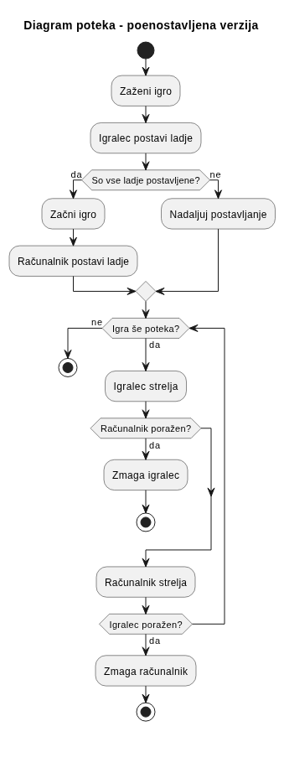
Slika 1 - Diagram poteka enostaven
Med samo izdelavo igre sem naletel na stvari, ki mi manjkajo v programu in sem sproti dopolnjeval končni diagram poteka.
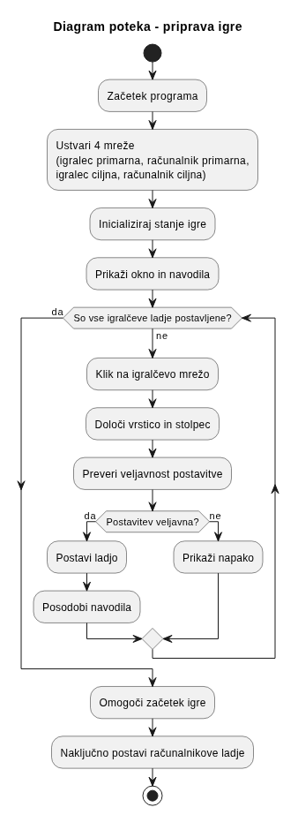
Slika 2 - Diagram poteka - Priprava igre
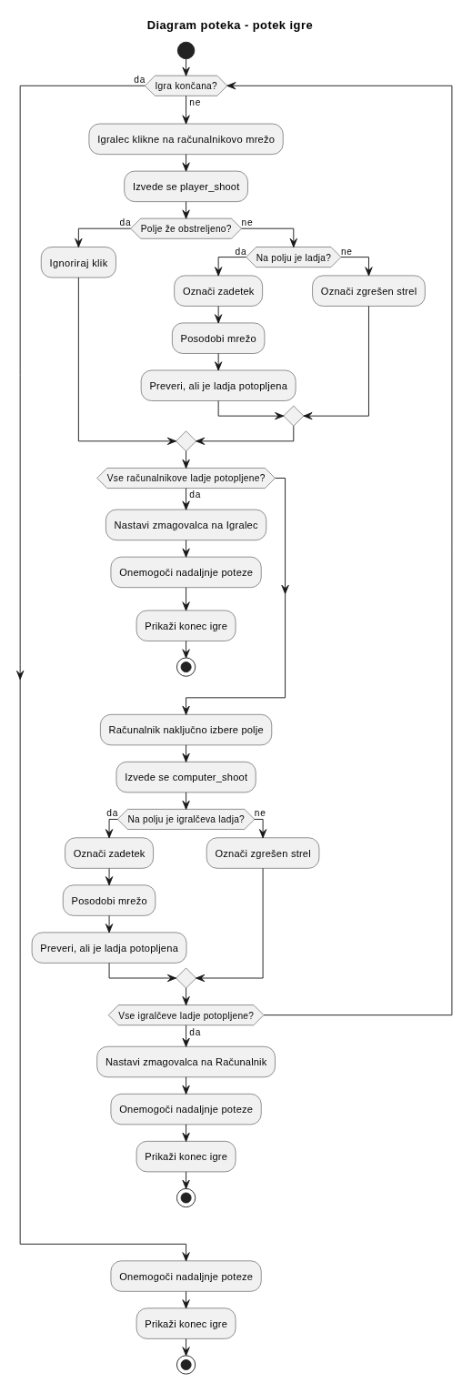
Slika 3 – Diagram poteka - Potek igre

Class diagram
Class diagram prikazuje notranjo zgradbo programa. Z njim predstavimo razrede, njihove atribute, metode in odnose med posameznimi deli programske rešitve. Namen class diagrama je prikazati, kako je program organiziran in kako so med seboj povezani njegovi osnovni gradniki.
Pri projektu Potapljanje ladjic class diagram prikazuje predvsem glavni razred, ki upravlja logiko igre in grafični uporabniški vmesnik. V spodnjem poenostavljenem diagramu so predstavljeni najpomembnejši atributi, ki hranijo stanje igralnih mrež, podatke o ladjah ter trenutno stanje igre, poleg tega pa tudi metode, ki omogočajo postavljanje ladij, začetek igre, izvajanje strelov in zaključek igre.
S pomočjo class diagrama lahko bolj jasno razumemo strukturo kode in odgovornosti posameznega razreda. Diagram zato predstavlja pomemben del dokumentacije, saj dopolnjuje funkcionalni opis programa z vidika njegove implementacije.
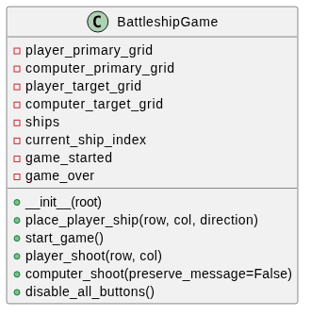
Slika 4 - Class diagram

Prototip
Prvi delujoči prototip igre je bil izdelan brez gafike. Za označevanje pozicije ladij, praznih polj in zadetih ladij so bile uporabljene številke 1, 0 in –1. Primer v spodnji sliki.
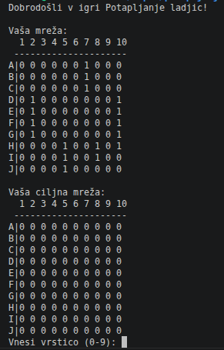
Slika 5 - Prototip

IZDELAVA REŠITVE

Struktura programa
Program je sestavljen iz pomožnih funkcij in glavnega razreda BattleshipGame. Pomožne funkcije skrbijo za osnovna opravila, kot so ustvarjanje mreže, preverjanje veljavnosti postavitve ladij, zapis ladij v mrežo in preverjanje, ali so vse ladje že potopljene. Glavni razred pa združuje celotno stanje igre, grafični vmesnik in vse metode, ki obdelujejo uporabnikove poteze ter računalnikove akcije.
Logične funkcije programa so ločene od tistega dela kode, ki je povezan z uporabniškim vmesnikom. Hkrati pa razred omogoča, da so vsi pomembni podatki, kot so mreže, seznami ladij, gumbi in platna, shranjeni na enem mestu.

Inicializacija razreda
Ob zagonu programa se ustvari objekt razreda IgraPotapljanje, ki pripravi celotno stanje igre. Inicializacija zajema ustvarjanje štirih mrež, definicijo flote ladij, nastavitev začetnih stanj in pripravo elementov grafičnega vmesnika. Program določi tudi velikost celic, širino mrež in dimenzije spodnjega dela okna, kjer so prikazana navodila ter gumb za začetek igre.
Poleg tega inicializacija poskrbi za nalaganje slik ladij in slike ognja. S tem je zagotovljeno, da lahko program ob postavitvi ladij in zadetkih takoj uporabi ustrezno sliko. Ob zagonu je igralcu prikazano navodilo, katero ladjo mora trenutno postaviti. Spodaj je prikazan poenostavljen konstruktor razreda IgraPotapljanje.
def __init__(self, root):
self.root = root
self.root.title("Potapljanje ladjic")

self.player_primary_grid = ustvariMrezo)
self.computer_primary_grid = ustvariMrezo)
self.player_target_grid = ustvariMrezo)
self.computer_target_grid = ustvariMrezo)

self.ships = [5, 4, 3, 3, 2]
self.current_ship_index = 0

self.game_started = False
self.game_over = False

Najprej konstruktor shrani glavno okno aplikacije v atribut self.root in mu nastavi naslov. To pomeni, da razred dobi dostop do glavnega Tkinter okna, preko katerega kasneje upravlja uporabniški vmesnik. Brez tega objekt ne bi mogel prikazati mrež, gumbov in drugih grafičnih elementov.
Nato konstruktor ustvari štiri igralne mreže. Dve mreži predstavljata dejansko stanje ladij, ena za igralca in ena za računalnik, drugi dve pa služita beleženju strelov. Program tako loči med tem, kje ladje dejansko stojijo, in tem, katere celice so že bile streljane. To je še posebej pomembno za pravilno delovanje igre, saj omogoča preverjanje zadetkov, zgrešenih strelov in konca igre.
V naslednjem koraku konstruktor določi seznam ladij, ki bodo uporabljene v igri. V mojem primeru so to ladje dolžin 5, 4, 3, 3 (2 ladji dolžine 3) in 2. Poleg tega nastavi tudi indeks trenutne ladje, ki pove, katero ladjo mora igralec trenutno postaviti. S tem je omogočeno postopno postavljanje ladij pred začetkom igre.
Konstruktor nato pripravi začetno stanje igre. Spremenljivki game_started in game_over določata, ali se je igra že začela oziroma ali je že končana. Konstruktor je s tem postavil program na začetno stanje, v katerem igra še ne teče, ampak čaka na postavljanje ladij in začetek igralne seje.
Konstruktor ima štiri glavne naloge:
- povezava razreda z glavnim oknom aplikacije,
- priprava igralnih mrež,
- določitev ladij za igro,
- nastavitev začetnega stanja programa.
Konstruktor takoj ob štartu programa inicializira vse spremenljivke v objektu in je tako pripravljen na pričetek igre. Ko se izvede ukaz game = IgraPotapljanje(root) se vse te začetne nastavitve izvedejo samodejno. To pomeni, da program po ustvarjanju objekta že razpolaga z vsemi osnovnimi podatki, ki jih potrebuje za nadaljnje delovanje.

Postavljanje ladij
Postavljanje ladij poteka z miško na igralčevi mreži. Levi klik pomeni navpično postavitev, desni klik pa vodoravno. Preden se ladja dejansko nariše in zapiše v mrežo, se preveri, ali je taka postavitev dovoljena, torej tudi ali naj bi bila nova ladja znotraj mreže in ali ne bo prekrivala že obstoječe ladje.
Za to skrbita predvsem funkciji lahkoPostavisLadjo in razlogBlokadePostavitve. Prva vrne logično vrednost, druga pa vrne razlog zakaj postavitev ni dovoljena. Ko je postavitev veljavna, funkcija postaviLadjo ustrezne celice označi kot zasedene, metoda narisiLadjo pa na platno nariše sliko ladje.
Ko igralec postavi vseh pet ladij dolžin 5, 4, dve ladji dolžine 3 in eno dolžine 2, program izpiše obvestilo, da so vse ladje postavljene, ter omogoči pritisk na gumb Začni igro.
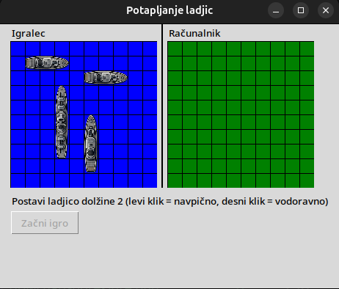
Slika 6 - Postavljanje ladij

Streljanje in preverjanje potopitve
Po začetku igre igralec strelja na računalnikovo mrežo. Metoda igralecStrelja skrbi za obdelavo igralčevega strela na računalnikovo mrežo.
Metoda ob vsakem kliku najprej preveri:
- preveri, ali je bilo polje že uporabljeno. Če je bilo, nove poteze ne izvede
- preveri, ali je igralec zadel ladjo
- označi zadetek ali zgrešen strel. Če je na izbranem mestu ladja, gre za zadetek. Program nato označi polje, posodobi tarčno mrežo in zapiše, da je bil del ladje zadet.
- preveri, ali je ladja potopljena. Po zadetku mora program ugotoviti še, ali je bila ladja v celoti potopljena. To doseže tako, da poišče vse celice določene ladje in preveri, ali so vse že zadete. Če so, se igralcu prikaže dodatno sporočilo, da je bila ladja potopljena.
- preveri, ali je igre konec
Če igra še ni končana, sledi računalnikov strel. Računalnik izbira polja naključno med tistimi, ki jih še ni uporabil. Tudi pri računalnikovem strelu program preveri zadetek, morebitno potopitev igralčeve ladje in konec igre.
Metoda igralecStrelja():
# Igralec strelja
def igralecStrelja(self, row, col):
if self.player_target_grid[row][col] != 0:
return # Polje je že zadeto
sunk_length = None
if self.computer_primary_grid[row][col] == 1:
self.narisiOznakoStrela(self.computer_canvas, self.computer_shot_markers, row, col, hit=True)
self.player_target_grid[row][col] = 1
self.computer_primary_grid[row][col] = -1
sunk_length = self.oznaciRacunalnikovoPotopljenoLadjo(row, col)
if sunk_length is not None:
sunk_message = f"Potopljena računalnikova ladja dolžine {sunk_length}"
print(sunk_message, flush=True)
self.instructions.config(text=sunk_message)
self.root.update_idletasks()
else:
self.narisiOznakoStrela(self.computer_canvas, self.computer_shot_markers, row, col, hit=False)
self.player_target_grid[row][col] = -1

if vseLadjePotopljene(self.computer_primary_grid):
winner_message = "Zmagovalec: Igralec"
print(winner_message)
self.instructions.config(text=winner_message)
self.onemogociVseGumbe()
return

self.waiting_for_computer_shot = True
if sunk_length is not None:
# Pusti sporočilo potopitve vidno na istem mestu kot navodila.
self.root.after(3000, lambda: self.zakasnjenRacunalnikovStrel(preserve_message=True))
return

self.root.after(300, lambda: self.zakasnjenRacunalnikovStrel(preserve_message=False))

Ko igralec strelja je prehiter računalnikov strel lahko zelo koteč. Zato sem dodal neko zakasnitev med izvajanjem strelov obeh igralcev.

Grafični prikaz ladij in zadetkov
Pomemben del igrice je grafični prikaz, saj igralec ob dobrem grafičnem vmesniku najlažje spremlja igro. Za igralčeve ladje program takoj nariše slike na levo mrežo. Pri računalniku pa ladje ostanejo skrite vse do potopitve. S tem je ohranjena osnovna igralna logika, da mora igralec položaj ladij šele odkriti.
Zadetki so prikazani s sliko ognja, ki je nekoliko manjša od ene celice in poravnana na sredino. Zgrešeni streli so prikazani z belim poljem. Posebno pozornost sem moral nameniti vrstnemu redu risanja elementov, da ogenj ostane viden tudi takrat, ko se kasneje pokaže potopljena ladja. Ta problem sem rešil z ločenimi oznakami elementov in z nastavljanjem slojev na platnu.
Za izdelavo nekaterih grafičnih elementov, natančneje slik ladjic in ognja, sem uporabil pomoč orodja ChatGPT. Podal sem mu navodilo kako velike naj bodo ladje in Tako pripravljene slike sem vključil v program kot del grafičnega uporabniškega vmesnika, kjer izboljšajo vizualni prikaz igre.

Zaključek igre
Po vsakem strelu program preveri, ali so vse ladje ene strani že potopljene. Če so, izpiše zmagovalca in onemogoči nadaljnje poteze. Tako se igra formalno zaključi in uporabnik ne more več spreminjati stanja. V spodnjem delu okna se ves čas prikazujejo tudi sprotna besedilna navodila, na primer kdo je na vrsti, ali je bila ladja potopljena in kdo je zmagal.

KONČNI IZGLED PROGRAMA
Aplikacija je zasnovana kot pregledno namizno okno z dvema glavnima mrežama. Na levi strani je igralčeva mreža, na desni pa računalnikova. Med mrežama je navpična ločnica, pod njima pa prostor za navodila in gumb za začetek igre. Takšna razporeditev omogoča, da uporabnik takoj razume, kateri del okna pripada njemu in kateri nasprotniku.
V začetnem stanju uporabnik vidi prazno igralčevo mrežo in navodilo, katero ladjo mora postaviti. Med postavljanjem se ladje sproti izrisujejo, program pa ob nepravilni potezi izpiše razlog, zakaj postavitev ni dovoljena.
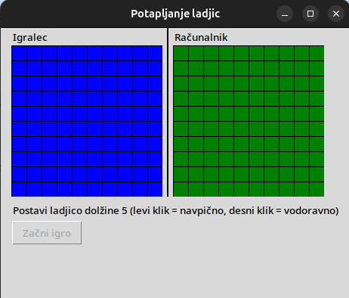
Slika 7 - Začetni zaslon igre
Ko se igra začne, igralec s klikanjem na desno mrežo izbira polja za streljanje. Zadetki so prikazani z ognjem, zgrešena polja pa z belimi oznakami. Program po vsakem strelu prikaže tudi kratko obvestilo o poteku igre.
Posebej pomemben vizualni element je prikaz potopljene računalnikove ladje. Ta se ne vidi od začetka, ampak šele takrat, ko so zadeti vsi njeni deli. Tako program uporabniku vizualno potrdi, da je bil določen nasprotnikov objekt uspešno uničen.
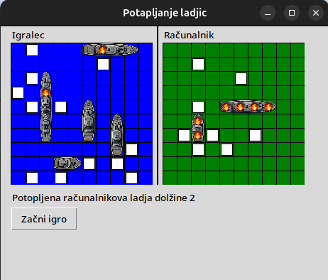
Slika 8 - Razkritje potopljene ladje
Ob koncu igre program v spodnjem delu okna izpiše zmagovalca. Ker so vse nadaljnje poteze onemogočene, je stanje igre jasno in nedvoumno zaključeno.
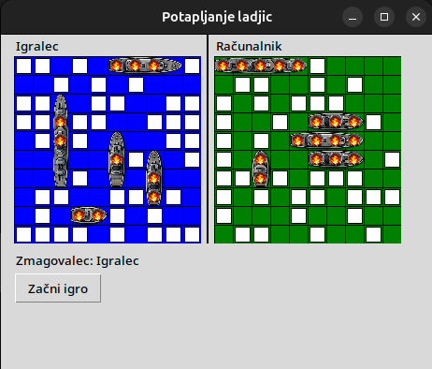
Slika 9 - Zaključek igre

TESTIRANJE
Testiranje programa je potekalo sproti skozi celoten proces razvoja. Med izdelavo igre sem posamezne dele programa večkrat preverjal z zaganjanjem aplikacije in opazovanjem njenega delovanja v različnih situacijah. Takšen način dela mi je omogočil, da sem lahko sproti odkrival napake, preverjal pravilnost delovanja posameznih delov kode ter po vsakem popravku ponovno preveril, ali program deluje pravilno.
Pri testiranju sem posebno pozornost namenil osnovnim funkcionalnostim igre. Preverjal sem pravilno ustvarjanje igralnih mrež, delovanje postavljanja ladij, preverjanje dovoljenih in nedovoljenih postavitev ter pravilno beleženje igralčevih in računalnikovih potez. Poleg tega sem spremljal tudi pravilno zaznavanje zadetkov, zgrešenih strelov, potopitve ladij in zaključka igre ob zmagi enega izmed igralcev.
Pomemben del testiranja je predstavljalo tudi preverjanje grafičnega uporabniškega vmesnika. Pri tem sem opazoval, ali se mreže, ladje in ostali elementi pravilno prikažejo, ali kliki na igralno površino delujejo pravilno ter ali se besedilna navodila in prikaz rezultatov med igro ustrezno posodabljajo. Na ta način sem preveril, ali program deluje pravilno ne le z vidika logike, temveč tudi z vidika uporabniške izkušnje.
Med razvojem sem si pri odpravljanju napak pomagal tudi z uporabo debug izpisov. Ti izpisi so mi omogočili natančnejši vpogled v trenutno stanje programa med izvajanjem. Z njihovo pomočjo sem spremljal odziv programa na uporabniške klike, pozicijo kurzorja oziroma izbranega polja na mreži, smer postavljanja ladij ter spremembe stanja mreže med samim potekom igre. Debug izpisi so bili posebej uporabni pri preverjanju, ali program pravilno zazna posamezne dogodke in jih ustrezno pretvori v koordinate ter dejanja znotraj igre.
Takšen pristop k testiranju mi je omogočil bolj učinkovito odkrivanje in odpravljanje napak. S sprotnim preverjanjem delovanja programa in z uporabo debug izpisov sem lahko zagotovil, da končna različica igre deluje stabilno, pravilno in v skladu z načrtovanimi funkcionalnostmi.

MOŽNOSTI IZBOLJŠAVE
Čeprav program v trenutni obliki uspešno omogoča igranje igre Potapljanje ladjic, obstaja še več možnosti za nadaljnje izboljšave.
Ena od možnost je pametnejši računalniški nasprotnik. V trenutni izvedbi računalnik streljana naključno pozicijo. Možno bi bilo dodati dodatno logiko, kjer računalnik ob prvem zadetku strelja najprej na bližnja polja tega zadetka. Tako bi računalnik hitreje potopil igralčevo ladjo.
Druga možnost je uvedba več težavnostnih stopenj. Igralec bi lahko izbiral med težavnostjo igre, kjer bi se spreminjala predvsem strategija računalnikovega streljanja, oziroma kje išče ladjo po prvem zadetku.
Lahko bi se dodalo začetni menu z gumbom za novo igro. Trenutno se igra prične po zagonu programa. Možno bi bilo dodati vpis igralčevega imena in hranjenje lestvice najboljših igralcev.
Četrta možnost je sprememba pravil, ali pa celo izbira katera pravila naj se uporabljajo. Nekatere različice Potapljanja ladjic določajo, da se ladje ne smejo niti dotikati. To bi pomenilo dodatno preverjanje sosednjih polj pri postavljanju ladij.
Za boljšo preglednost kode bi jo bilo smiselno razdeliti na več datotek, kjer je v vsaki ločena logika. S tem bi bila koda bolj pregledna in primernejša za nadaljnji razvoj.
V projekt bi bilo mogoče vključiti tudi unit teste. Ti bi bili posebej uporabni za preverjanje logičnih funkcij programa, kot so ustvarjanje mreže, preverjanje pravilnosti postavitve ladij, postavljanje ladij in preverjanje konca igre. Testiranje grafičnega vmesnika je zahtevnejše, zato bi bilo pri tem projektu najbolj smiselno najprej avtomatizirano testirati osnovno logiko igre. To bi lahko naredili s pytest knjižnico za avtomatsko testiranje programov v jeziku Python. Ta omogoča pisanje preprostih in preglednih testov, s katerimi lahko preverjamo pravilnost delovanja posameznih funkcij in delov programa.

ZAKLJUČEK
V seminarski nalogi sem predstavil izdelavo računalniške igre Potapljanje ladjic v programskem jeziku Python. Namen projekta je bil razviti delujočo igro z grafičnim vmesnikom, ki vključuje postavljanje ladij, streljanje na nasprotnika, zaznavanje zadetkov ter zaključek igre z razglasitvijo zmagovalca. Z uporabo knjižnic Tkinter in Pillow mi je uspelo povezati logični del programa z vizualno predstavitvijo, ki je za uporabnika dovolj jasna in pregledna. Največ težav pri izdelavi sem imel z grafičnimi elementi. Knjižnico Pillow sem moral uporabiti za rotacijo horizontalnih slik v navpično smer.
Pri delu sem se naučil, kako pomembna je dobra organizacija podatkov in pravilno načrtovanje aplikacije. Pri tako navidezno preprosti igri se hitro pokaže, da je treba natančno določiti, kako se shranjuje stanje mrež, kako se preverjajo dovoljene poteze in kako se spremembe prikazujejo uporabniku. Posebej pomembno je bilo tudi testiranje, saj sem z njim odpravil več težav, povezanih tako z logiko igre kot tudi z grafičnim prikazom.
Projekt ocenjujem kot uspešen, ker končni program izpolnjuje zastavljene cilje in predstavlja dobro osnovo za nadaljnje nadgradnje. Hkrati mi je izdelava igre omogočila poglobljeno razumevanje dela z grafičnimi uporabniškimi vmesniki, obdelavo dogodkov in povezovanjem več manjših funkcij v celovito programsko rešitev.

LITERATURA IN VIRI
- Python Software Foundation. Python Documentation. Dostopno na: https://docs.python.org/3/ (11. 4. 2026).
- Python Software Foundation. tkinter - Python interface to Tcl/Tk. Dostopno na: https://docs.python.org/3/library/tkinter.html (11. 4. 2026).
- Python Imaging Library. Pillow Documentation. Dostopno na: https://pillow.readthedocs.io/ (11. 4. 2026).
- Wikipedia contributors. Battleship (game). Dostopno na: https://en.wikipedia.org/wiki/Battleship_(game) (11. 4. 2026).
- Game on Family. How to Play Battleship. Dostopno na: https://gameonfamily.com/blogs/tutorials/battleship (11. 4. 2026).
- https://chatgpt.com/

